|  |  |
| --- | --- |
|  |  |
| МИНОБРНАУКИ РОССИИ | | |
| Федеральное государственное бюджетное образовательное учреждение  высшего образования  **«МИРЭА** – **Российский технологический университет»**  **РТУ МИРЭА** | | |

|  |
| --- |
| Институт информационных технологий |
| Кафедра Инструментального и прикладного программного обеспечения |

|  |  |
| --- | --- |
| **ОТЧЁТ ПО**  **ЛАБОРАТОРНОЙ РАБОТЕ №2**  **Вариант 6** | |
| **Дисциплина** | |
| **«Надежность ПО»** | |
|  | |
| Выполнил студент группы _ИКБО-02-15___ | *Зорин А.Л.* |
| Приняла | *Перова Ю.П.* |

|  |  |  |
| --- | --- | --- |
| Работы выполнены | «__»_______201__ г. |  |
|  |  |  |
| «Зачтено» | «__»_______201__ г. |  |

Москва 2018

**Расчет параметров надежности аппаратно-программных комплексов информационных систем**

**Задания на лабораторную работу**

1. Рассчитайте вероятность безотказной системы, изображенной на рисунок. 1 изображена мостовая схема, где P1, P2, P3, P4, P5 – вероятности безотказной работы элементов схемы, если:

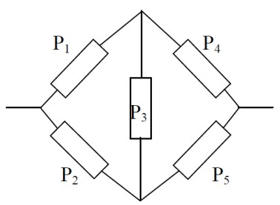

Рисунок. 1 Схема системы.

Вероятность безотказной работы элементов:

Р1 = 0,93

Р2 = 0,985 – 0,003*6 = 0,967

Р3 = 0,092

Р4 = 0,83 + 0,0055*6 = 0,863

Р5 = 0,95

1. Определите вероятность безотказной работы *Робщ* за время *t* = 200 часов и среднее время безотказной работы *Тобщ* для системы с общим резервированием, изображенной на рис.3.

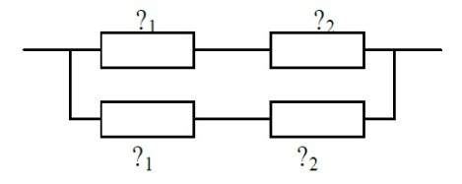

Рисунок 2. Схема системы с общим резервированием

Вероятность безотказной работы элементов неизвестна, но задана интенсивности отказов элементов:

λ1=5 – (0,003*i)*10-4 1/час=4,9999961 1/час λ2=0,1 + (0,006*i)*10-4 1/час=0,1000078 1/час

1. Определите вероятность безотказной работы *Робщ* за время *t* = 200 часов и среднее время безотказной работы *Тобщ* для системы с раздельным резервированием, изображенной на рис.4. Исходные данные взять из задания 2.

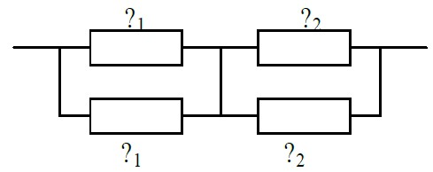

Рисунок 3. Схема системы с раздельным резервированием.

1. Вероятность *Р* самопроизвольного датчика информационной системы при воздействии внешних силнеизвестна, но предположительно очень мала. Произведено 100+i (где i- номер студента в журнале группы) опытов, в каждом из которых информационную систему, установленную на изделии подвергали жестким воздействиям, но ни в одном опыте датчик не сработал самопроизвольно. Определить верхнюю границу *Р*2 при условии, что доверительный интервал для вероятности *P* равен 0,95.

1. Сколько раз надо убедиться в безотказной работе изделия для того, чтобы с гарантией 96% утверждать, что в практическом применении оно будет отказывать не более чем в 4% всех случаев?

**Ход выполнения лабораторной работы**

Задание №1

Для решения данной задачи необходимо схему, приведенную на рисунке 1 преобразовать к эквивалентному виду, используя минимальные пути, который удобен для расчетов. Для этого схема преобразуется в схему из четырех параллельных ветвей, согласно минимальным путям, а они следующие:

1)Р1,P4

2)P1,P3,P4

3)P2,P5

4)P2P3P4

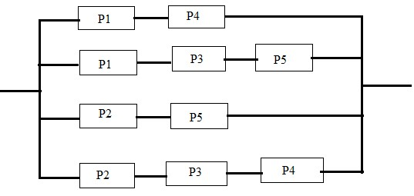

Рисунок 4. Вероятность безотказной работы системы

Вероятность безотказной работы системы, изображенной на рисунок. 4 рассчитывается, используя формулы для расчета системы с общим резервированием:

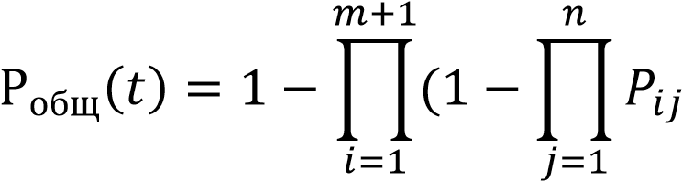

Робщ(𝑡) = 1 − (1 − Р1 ∗ Р4) ∗ (1 − 𝑃1 ∗ 𝑃3 ∗ 𝑃5) ∗ (1 − 𝑃2 ∗ 𝑃5)

∗ (1 − 𝑃2 ∗ 𝑃3 ∗ 𝑃4)

= 1 − (0,19741*0,918718*0,08135*0,9232244968) = 0,9864

Задание №2

λ1=5 – (0,003*6)*10-4 1/час = 4.9999982 , λ2=0,1 + (0,006*6)*10-4 = 0,1000036 1/час.

Если учесть что P=𝑒−λ∗t, тогда вероятность безотказной работы(общей) вычисляется по следующей формуле:

Робщ(𝑡) = 1 − [(1 − 𝑒−(λ1+λ2)∗𝑡)]𝑚+1,

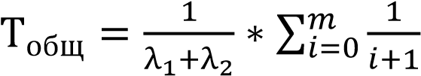 , где m-количество резервных цепей, m=1

−(λ1 + λ2) ∗ 𝑡 = −(4,9999982+ 0,1000036) ∗ 200 = −1020,00036

Робщ(200) = 1 − [(1 − 𝑒−1020,00036)]2 = 1 − (1 − 0)2 = 1 − 1 = 0

$Tобщ \frac{1}{5,1000018}$ = 0,196 часа=11,76 минут

Задание №3

Так как это система с раздельным резервированием, то используются следующие формулы:

Робщ(𝑡) = [1 − (1 − 𝑒−(λ1+λ2)∗𝑡)𝑚+1]𝑛, где m=1 n=2



$$- \left(λ_{1}+λ_{2 }\right)*t== -\left(4,9999982 + 0,1000036\right)*200= -1020,00036$$

$v_{0}=\frac{0+1}{1+1}=0,5$

$$v_{1}=\frac{1+1}{1+1}=1$$

$$Pобщ\left(200\right)={\left[1-{\left(1-0\right)}^{2}\right]}^{2}=0$$

$$Tобщ=\frac{1}{5,1000018*2}*\left(\frac{4}{3}+ \frac{1}{2}\right)= 0,179 часа=10,76 минут$$

Задание №4

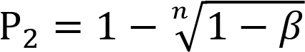

P(А)=0,95=𝛽-появление события

Р(В)=1-0,95=1-𝛽=0,05-событие А не появилось

N=106

$P_{2}=1- \sqrt[106]{1-0,95}= 1-0,972=0,028$

Задание №5

β = 0,96 Р2 = 0,04

Если выразить n из формулы предыдущего задания, то получим:

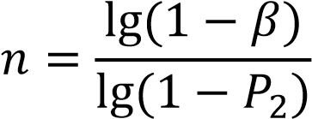

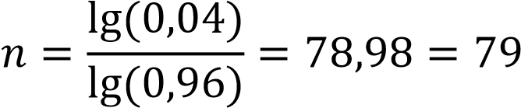

**Вывод**

В ходе выполнения данной лабораторной работы были освоены следующие темы:

* Резервирование для повышения надежности ИС, были рассмотрены задачи на общее и раздельное резервирование, а также изучены режимы включения(постоянное, замещением, скользящее, облегченное)
* Расчет надежности по статистическим данным, а именно практически был определен доверительный интервал при отсутствии отказов, теоретически изучен метод определения доверительного интервала при нормальном и экспоненциальном распределении.